Практическое задание по теме “Управление БД”

1. Установите СУБД MySQL.

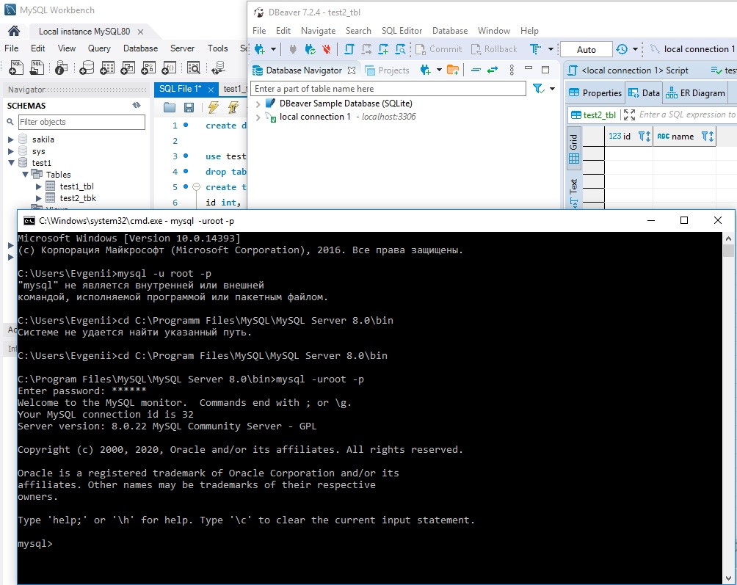

1. Создайте базу данных example, разместите в ней таблицу users, состоящую из двух столбцов, числового id и строкового name.

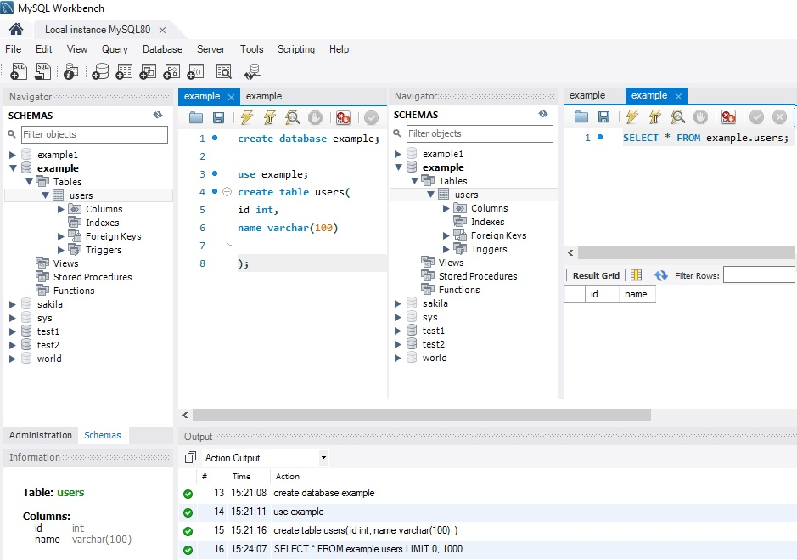

1. Создайте дамп базы данных example из предыдущего задания, разверните содержимое дампа в новую базу данных sample.

